지우고 다시 쓰는 생각

'빨리'의 'ㅃ'을 쓰다가 지우고 '천천히'의 'ㅊ'을 썼습니다.
처음에는 빨리 해야 할 일 같았지만
다시 생각하니 천천히 하는 것이 더 좋다는 생각이 들었습니다.

'두려움'의 'ㄷ'을 썼다가 지우고 '평화'의 'ㅍ'을 썼습니다.
처음에는 내가 시작하는 일이 두려웠지만
다시 생각하니 내가 성실과 친절로 일하면
누구보다 잘할 수 있을 것 같아 마음이 편안해졌습니다.

'미운' 사람의 'ㅁ'을 썼다가 지우고 '사랑'의 'ㅅ'을 썼습니다.
처음에는 그를 미워하는 줄 알았습니다.
그러나 다시 생각하니 나는 그를 깊이 사랑하고 있습니다.

'절망'의 'ㅈ'을 썼다가 지우고 '희망'의 'ㅎ'을 썼습니다.
처음에는 이제 더 남은 것이 없는 줄 알았지만
다시 생각하니 아직도 내게는 너무나 많은 것들이 남아 있다는 사실에 놀랐습니다.

'복수'의 'ㅂ'을 썼다가 지우고 '용서'의 'ㅇ'을 썼습니다.
처음에는 내게 있는 모든 걸 걸고 복수를 하기로 했으나
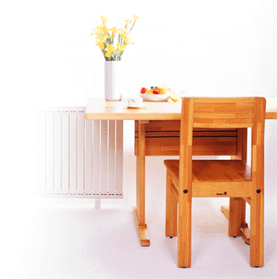
그보다는 용서가 더 아름답고 멋진 일이라는 생각이 들자 내 마음이 갑자기 기뻐졌습니다.

'불만'의 'ㅂ'을 썼다가 지우고 '감사'의 'ㄱ'을 썼습니다.
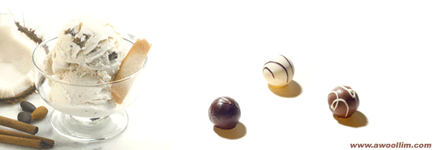
처음에는 세상의 모든 것이 불만스러웠으나
다시 생각하니 그 안에는 보석보다 아름답게 반짝이는 것들이 셀 수 없이 많아
감사하지 않을 수 없었습니다.

'이별'의 'ㅇ'을 썼다가 지우고 '기다림'의 'ㄱ'을 썼습니다.
처음에는 쉬운 방법인 이별을 택하려 했으나
다시 생각하니 힘들지만 기다림이 아름답다는 쪽으로
내 마음이 움직였습니다.

